**LAPORAN PRAKTIKUM   
ALGORITMA DAN PEMROGRAMAN 2**

**MODUL III**

**FUNGSI**

**Disusun Oleh :**

**Raia Gusti Prayogo / 2311102238**

**Kelas 06**

**Dosen Pengampu :**

**ABEDNEGO DWI SEPTIADI**

**PROGRAM STUDI S1 TEKNIK INFORMATIKA**

**FAKULTAS INFORMATIKA**

**TELKOM UNIVERSITY PURWOKERTO**

**2024**

1. **DASAR TEORI**

Fungsi adalah sebuah blok kode yang sengaja dibuat dalam program agar bisa digunakan berulang-ulang, cara membuat *Function* dengan menggunakan kata kunci func lalu diikuti dengan nama functionnya, dan blok kode isi functionnya. Setelah itu function mengeksekusinya dengan memanggilnya menggunakan kata kunci nama functionnya, diikuti dengan kurung buka dan kurung tutup.

1. **GUIDED**
   * + 1. Berisi source code dan output dari kegiatan praktikum yang telah dilaksanakan. Source Code diberi penjelasan maka akan menjadi nilai ++

**Soal Studi Case**

Xxxxxxxxxxxxxxxx

**Sourcecode**

|  |
| --- |
| package main  import "fmt"  var a,b,c,d int  // Fungsi untuk menghitung faktorial dari bilangan n  func faktorial(n int) int {  hasil := 1  // Loop untuk menghitung faktorial, dimulai dari 1 hingga n  for i := 1; i <= n; i++ {  hasil = hasil * i  }  return hasil  }  // Fungsi untuk menghitung permutasi P(n, r) = n! / (n-r)!  func permutasi(n, r int) int {  return faktorial(n) / faktorial(n-r)  }  // Fungsi untuk menghitung kombinasi C(n, r) = n! / (r! * (n-r)!)  func kombinasi(n, r int) int {  return faktorial(n) / (faktorial(r) * faktorial(n-r))  }  func main() {  fmt.Print("Masukkan input = ")  fmt.Scan(&a,&b,&c,&d)  if a >= c && b >= d {  // Baris pertama: Permutasi dan Kombinasi a terhadap c  fmt.Printf("%d, %d\n", permutasi(a, c), kombinasi(a, c))    // Baris kedua: Permutasi dan Kombinasi b terhadap d  fmt.Printf("%d, %d\n", permutasi(b, d), kombinasi(b, d))  } else {  fmt.Println("Syarat tidak terpenuhi: a harus >= c dan b harus >= d")  }  } |

**Screenshoot Output**

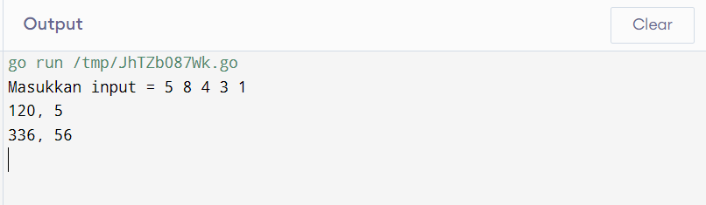

**Deskripsi Program**

Sourcecode diatas untuk menghitung faktorial, permutasi, dan kombinasi berdasarkan apa yang kita input.

1. **UNGUIDED**
   * + 1. Berisi source code dan output dari kegiatan praktikum yang telah dilaksanakan. Source Code diberi penjelasan maka akan menjadi nilai ++

**Soal Studi Case**

Xxxxxxxxxxxxxxxx

**Sourcecode**

|  |
| --- |
| package main  import (  "fmt"  )  func factorial(n int) int {  if n == 0 {  return 1  }  result :=1  for i :=1; i <= n; i++ {  result *=i  }  return result  }  func permutation(n, r int) int {  if n >= r {  return factorial(n) / factorial(n-r)  }  return 0  }  func combination(n, r int) int {  if n >= r {  return factorial(n) / (factorial(r) * factorial(n-r))  }  return 0  }  func main() {    var a, b, c, d int  fmt.Print("enter empat integers (a, b, c, d): ")  fmt.Scan(&a, &b, &c, &d)    fmt.Printf("P(%d, %d) = %d\n ", a, c, permutation(a, c))  fmt.Printf("C(%d, %d) = %d\n ", a, c, permutation(a, c))    fmt.Printf("P(%d, %d) = %d\n ", a, c, permutation(b, d))  fmt.Printf("C(%d, %d) = %d\n ", a, c, permutation(b, d))  } |

**Screenshoot Output**

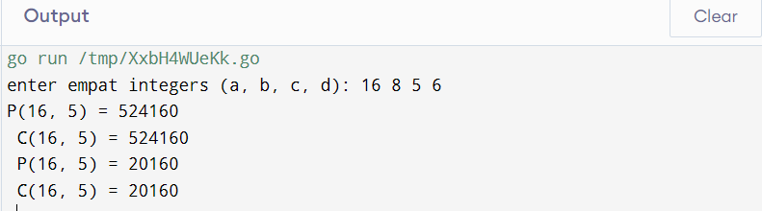

**Deskripsi Program**

Menghitung permutasi dan kombinasi dari 2 pasang bilangan yang di inputkan, jadi kita menginputkan 4 bilangan dan akan di urutkan mulai dari permutasi terlebih dahulu dengan urut (P(n,r)), dan stelah itu kombinasi (C(n,r))

* + - 1. Berisi source code dan output dari kegiatan praktikum yang telah dilaksanakan. Source Code diberi penjelasan maka akan menjadi nilai ++

**Soal Studi Case**

Xxxxxxxxxxxxxxxx

**Sourcecode**

|  |
| --- |
| package main  import(  "fmt"  "math"  )  func f(x int) int {  return x * x  }  func g(x int) int {  return x - 2  }  func h(x int) int {  return x + 1  }  func fogoh(x int) int {  return f(g(h(x)))  }  func gohof(x int) int {  return g(h(f(x)))  }  func hofog(x int) int {  return h(f(g(x)))  }  func factorial(n int) int{  if n == 0 {  return 1  }  result := 1  for i := 1; i <= n; i++{  result *= i  }  return result  }  func distance(a, b, c, d float64) float64 {  return math.Sqrt(math.Pow(a-c, 2) + math.Pow(b-d, 2))  }  func isInsideCircle(cx, cy, r, x, y float64) bool {  return distance(cx, cy, x, y) <= r  }  func main() {    var a, b, c int  fmt.Print("Tekan Tiga Integers (a, b, c untuk masalah 1: ")  fmt.Scan(&a, &b, &c)    fmt.Printf("(fogoh)(%d) = %d\n", a, fogoh(a))  fmt.Printf("(gohof)(%d) = %d\n", b, gohof(b))  fmt.Printf("(hofog)(%d)! = %d\n", c, factorial(hofog(c)))    var cx1, cy1, r1, cx2, cy2, r2, x, y float64  fmt.Print("\nTekan coordinat dan radius untuk lingkaran 1 (cx1, cy1, r1): ")  fmt.Scan(&cx1, &cy1, &r1)  fmt.Print("\nTekan koordinat dan radius untuk lingkaran 2 (cx2, cy2, r2): ")  fmt.Scan(&cx2, &cy2, &r2)  fmt.Print("\nTekan koordinat tersebut untuk mengecek (x,y): ")  fmt.Scan(&x, &y)    inCircle1 := isInsideCircle(cx1, cy1, r1, x, y)  inCircle2 := isInsideCircle(cx2, cy2, r2, x, y)    if inCircle1 && inCircle2 {  fmt.Println("Poin didalam kedua lingkaran.")  }  else if inCircle1 {  fmt.Println("Poin didalam lingkaran 1.")  }  else if inCircle2 {  fmt.Println("Poin didalam kedua lingkaran 2.")  }  else {  fmt.Println("Poin diluar kedua lingkaran.")  }    } |

**Screenshoot Output**

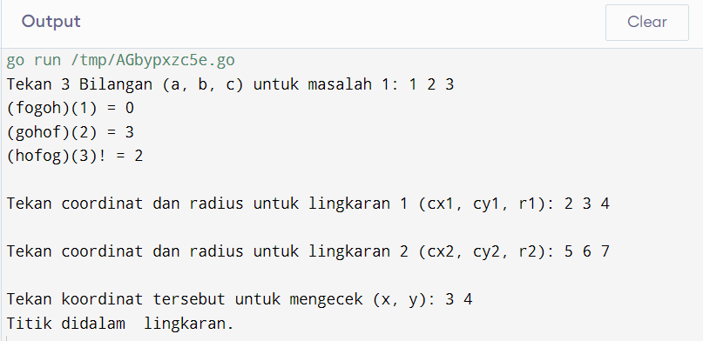

**Deskripsi Program**

Jadi soal ini menghitung koordinat apakah ada didalam lingkaran atau tidak, dan jika bilangan berada didalam lingkaran output menampilkan ”Titik didalam koordinar”, dan jika bilangan tidak berada didalam lingkaran maka output akan menampilkan ”titik diluar lingkaran”,